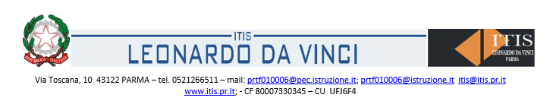
P.E.P. Piano Educativo Personalizzato per studenti non italofoni A.S. ________

a cura del consiglio di classe

COGNOME _____________________________ NOME _____________________________ CL.________

Contenuti disciplinari minimi e proposte metodologiche | Risorse e iniziative
CONTENUTI:  - Adattamenti del piano di studi  - Adattamenti del programma  - Definizione degli obiettivi minimi come riportato in allegato  - Argomenti sostitutivi e/o integrativi  - Uso di testi semplificati  - Individuazione di un vocabolario essenziale  - Altro ________________________________________  _____________________________________________  PROPOSTE METODOLOGICHE:  - Lezione frontale alternata a formati di attività complementari quali il lavoro di coppia, in gruppo, ecc.  - Utilizzo dei laboratori  - Utilizzo di testi orali e scritti “autentici”  - Utilizzo di testi orali e scritti adattati e semplificati  - Utilizzo di strumenti paratestuali (schemi, tabelle, grafici)  - Spiegazioni individuali e individualizzate  - Ricorso a forme di recupero in ambito curriculare con gruppi misti  - Altro_______________________________________  ___________________________________________  VALUTAZIONE:  - Verifiche orali  - Verifiche scritte  - Prove oggettive: vero-falso scelte multiple completamento  - Tempi di verifica più lunghi  - Alleggerimento dei carichi domestici per i giorni di frequenza del corso pomeridiano di italiano L2  - Verifiche orali non previste nel giorno successivo al corso di italiano L2 (sempre che le lezioni disciplinari non si svolgano in un unico giorno settimanale)  - Valutazione del percorso Sviluppo e certificazione delle competenze linguistico-comunicative in italiano L2 che porta a debito o credito formativo nella disciplina italiano.  - Altro _______________________________________  ____________________________________________ | RISORSE:  Corsi di italiano L2 tenuto da docenti interni ITIS L. da Vinci presso lo stesso Istituto.  Coordinamento delle iniziative da parte del docente referente per l’italiano L2 e del tutor del CPIA.  Interventi di mediazione culturale.

P.E.P. Piano Educativo Personalizzato

per studenti non italofoni

A.S. ________

Scheda per l’indicazione degli obiettivi minimi per la disciplina _________________________
dello/a studente/ssa ________________________________ sulla base delle indicazioni allegate.
Classe ___________
Obiettivi:
____________________________________________________________________________
____________________________________________________________________________
____________________________________________________________________________
____________________________________________________________________________
____________________________________________________________________________
____________________________________________________________________________
____________________________________________________________________________
Contenuti:
____________________________________________________________________________
____________________________________________________________________________
____________________________________________________________________________
____________________________________________________________________________
____________________________________________________________________________
____________________________________________________________________________
____________________________________________________________________________
Tipi di verifiche: ____________________________________________________________________________
____________________________________________________________________________
____________________________________________________________________________
____________________________________________________________________________
____________________________________________________________________________
____________________________________________________________________________
____________________________________________________________________________

Data Firma dell’insegnante
______________ ___________________________

ALLEGATO
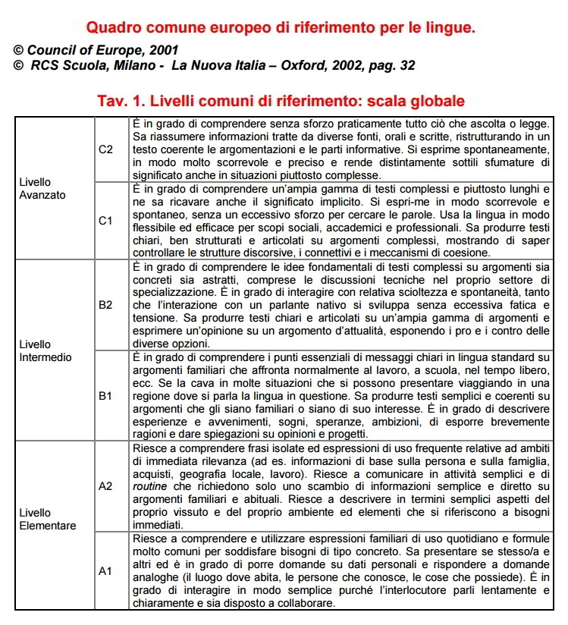

CONSIGLIO DI CLASSE

DISCIPLINA | NOME E COGNOME  (in stampatello) | FIRMA

Data, _______
Firme dei genitori

_________________________________
(madre)
_________________________________
(padre)

QUALORA IL GENITORE FIRMATARIO SIA UNO SOLO, DOVRA’ APPORRE NUOVAMENTE LA SUA FIRMA SOTTO QUANTO SEGUE:

Il sottoscritto, consapevole delle conseguenze amministrative e penali per chi rilasci dichiarazione non corrispondenti a verità, ai sensi del DPR 245/2000, dichiara di aver effettuato la scelta/richiesta in osservanza delle disposizioni sulla responsabilità genitoriale di cui agli artt. 316,337 ter e 337 quater del codice civile, che richiedono il consenso di entrambi i genitori.

_________________________________
Firma del genitore (unico firmatario)

